Rešitve
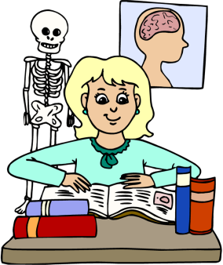
Wer mag was?

Fünf Schülerinnen besuchen fünf verschiedene Klassen.

Jede von ihnen hat ein Fach und eine Sportart gewählt.

Das Mädchen, das Reiten mag, mag auch Mathematik und ist nicht in der 5. Klasse.

Doris ist in der 3. Klasse, und Sabine mag Badminton.

Das Mädchen, das Badminton mag, ist in der 2. Klasse.

Das Mädchen in der 4. Klasse mag Schwimmen, und Elisabeth mag Chemie.

Alice ist in der 6. Klasse und mag Reiten, aber nicht Geografie.

Das Mädchen, das Chemie mag, spielt gerne Basketball.
- Das Mädchen, das Biologie mag, spielt gerne Badminton.
- Nicole mag Geschichte, doch nicht Tennis.

Name | Klasse | Fach | Sportart
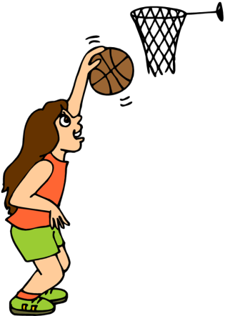  Doris | 3 | Geografie | Tennis
Sabine | 2 | Biologie | Badminton
Elisabeth | 5 | Chemie | Basketball
Alice | 6 | Mathematik | Reiten
Nicole | 4 | Geschichte | Schwimmen

In welche Klasse geht Nicole?
4

